

Mise en place de l'activité jeu de cartes flash

Ajouter une question (sur l'arrière de la carte) et une réponse (sur le dessus de la carte)
- Onglet “Modifier les cartes” et Cliquer sur “Ajouter une question”
- Ce que vous rédigez dans l'espace de gauche apparaîtra au dos de la carte. Exemple : “Quelle est la capitale de la Norvège?”
- Ce que vous rédigez dans l'espace de droite apparaîtra sur le dessus de la carte.Exemple : “Oslo”
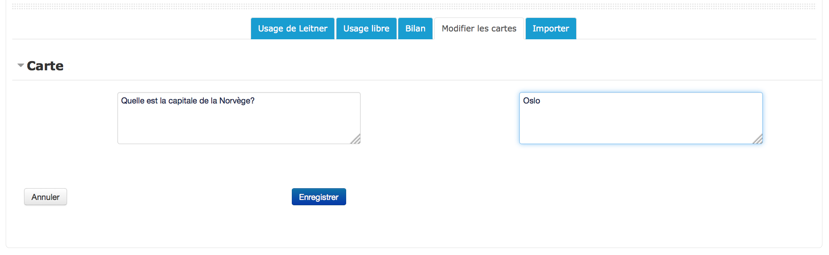

Rendu dans l'interface
- Chaque question peut-être modifiée, ou supprimée si besoin. (Icônes roue crantée et croix)
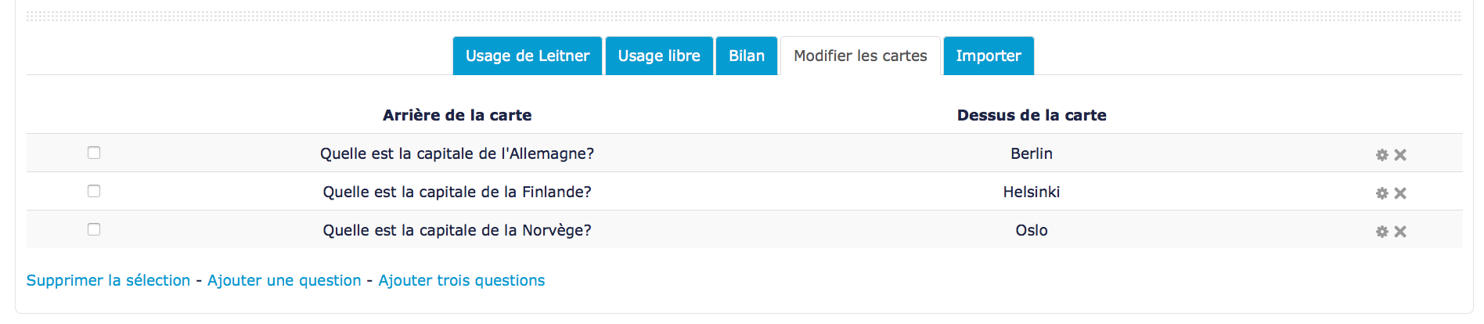

Importer des questions
Cet écran permet d'intégrer simplement des questions et des réponses. Si vous disposez déjà d'un fichier texte contenant questions et réponses, il vous suffit de copier/coller le contenu du fichier dans l'espace. Il est nécessaire de bien vérifier quel séparateur de champs vous avez utilisé.
Notez bien que si vous choisissez l' import, toutes les questions inscrites manuellement au préalable seront supprimées et remplacées par l'import que vous effectuez.
Dans l'exemple ci-dessous, le séparateur de champs choisi est “,”. Chaque ligne correspond à une carte avec la question, le séparateur de champs“,” et la réponse.
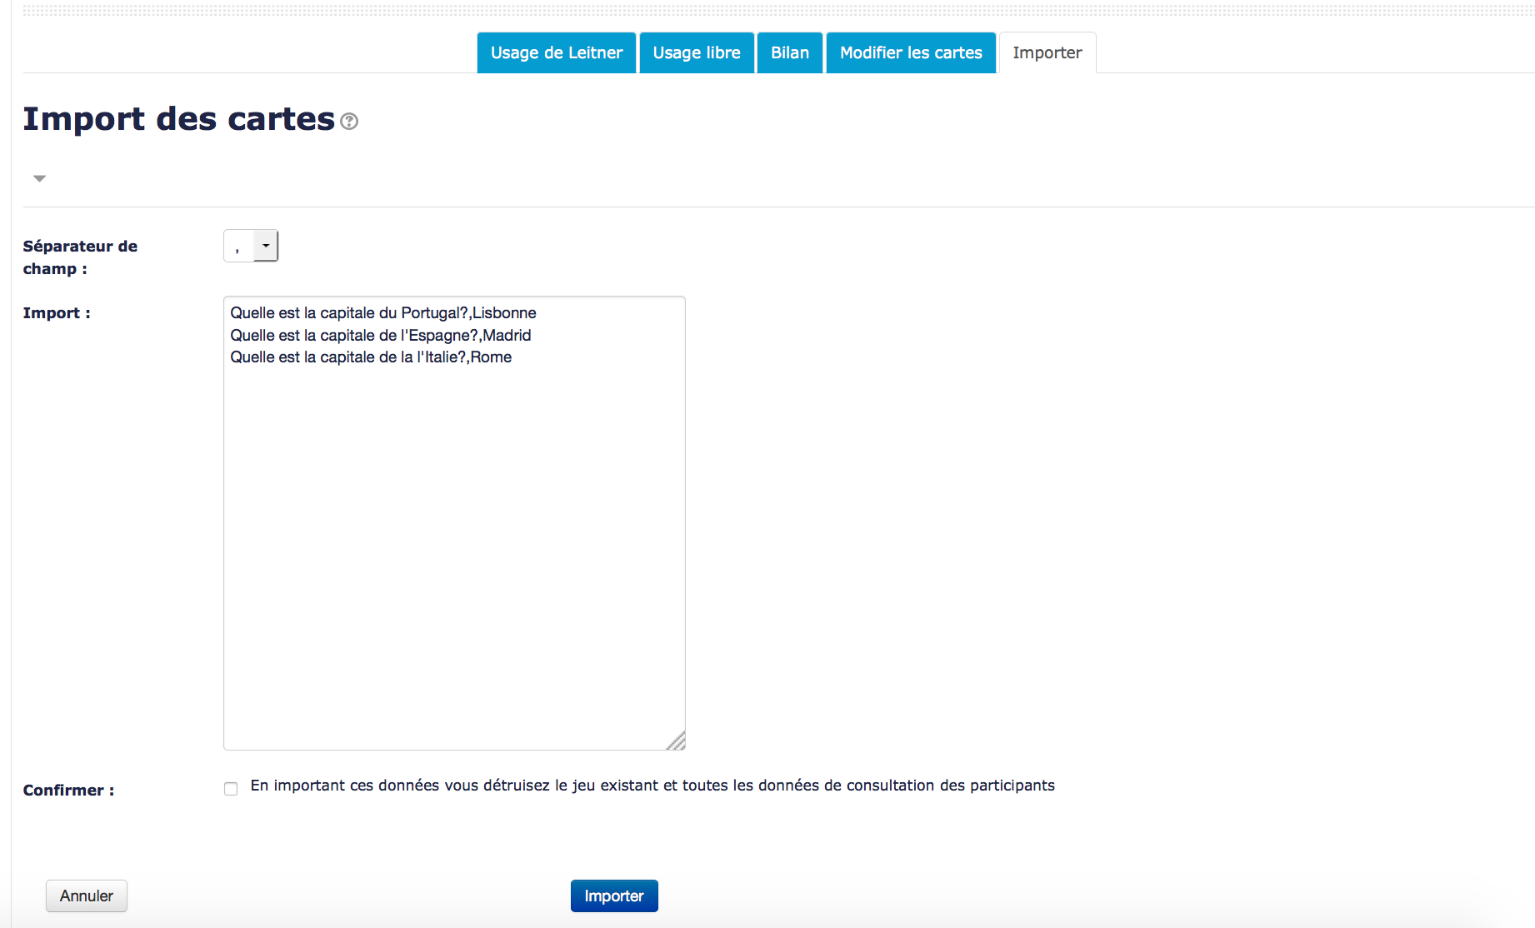

Aperçu des cartes
Cet écran permet de visualiser la mise en place de l'activité. Cet exercice est de l'autoévaluation donc chaque apprenant doit trouver la réponse à la question par lui-même. Une fois qu'il pense avoir trouvé la réponse, l'apprenant peut cliquer sur la carte pour confirmer ou non la validité de la réponse qu'il a trouvé par lui-même : Si vous cliquez sur la carte, la réponse s'affiche.
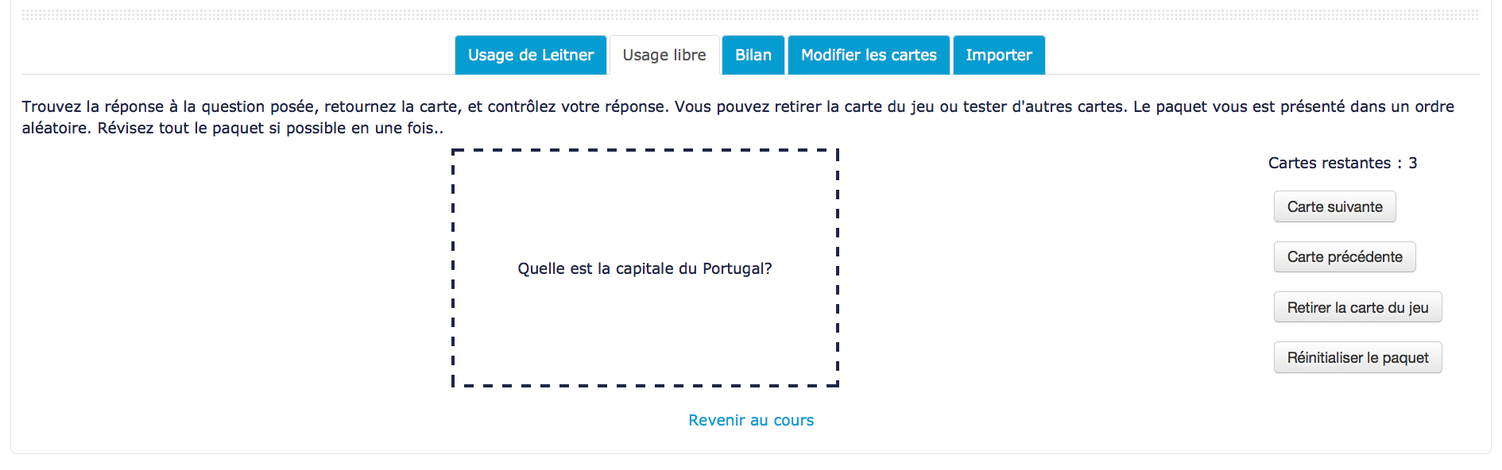

Crédits
- Gustav Delius
- Tomasz Muraz
- Valéry Frémaux (valery@activeprolearn.com) : Développements
- Florence labord (florence@activeprolearn.com) : Documentation
Retour au guide d'utilisation Flashcard - Retour à l'index du module Flashcard - Revenir à l'index des plugins - Revenir au catalogue

